國立台灣海洋大學

河海工程學系

108學年度第1學期

邊界元素法

作業5

班級：河工碩一A

姓名：黃乙玲

學號：10852006

繳交日期：2019年10月31日

目錄

一、Problem 12

1-1使用域內點BIE(使用L、M核函數解法)求出3

1-2使用零場BIE(使用L、M核函數解法)求出****4

二、Problem 25

2-1使用域內點BIE求出6

2-2使用材力解法求出****10

**一、Problem 1**

1. 有一長為1公尺之桿件，左為固定端，右為自由端，如圖所示在1公尺處給一軸力大小為1，請求出位移請利用一無限長之桿take free body後為輔助系統，有力、位移，再利用功能互換定理，求出。

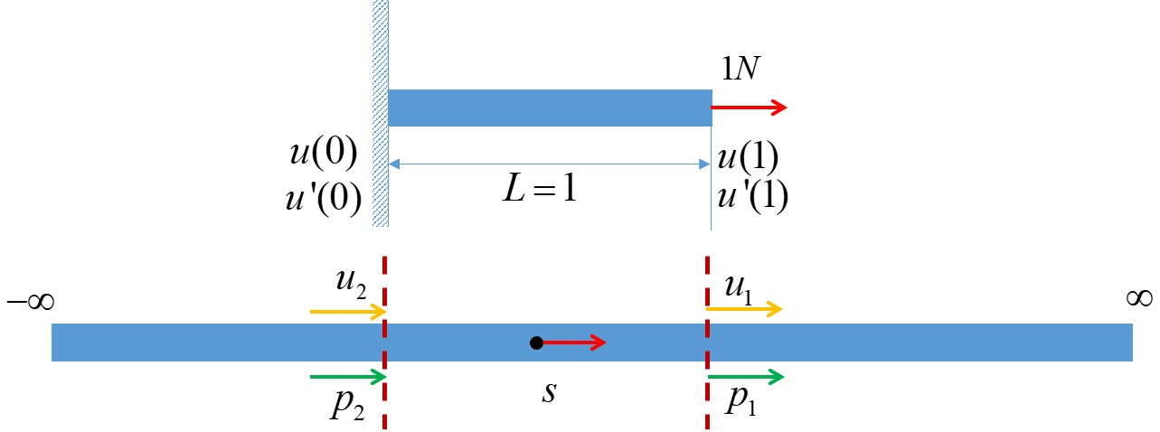

**1-1 使用域內點BIE求出**

控制方程式：，給定邊界條件：

輔助系統：，

部分積分公式



將 代回此式



，，

內推邊 

(1) 

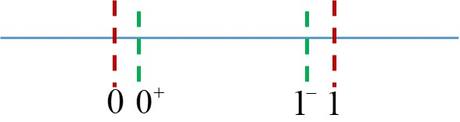

(2) 



結論：LM式只能求得，求不出另一個欠缺之邊界條件

代表只有軸力力平衡，沒有自由端的位移

**1-2 使用零場BIE求出**

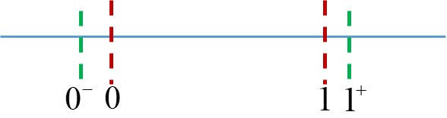

，

使用零場積分方程，外推邊

(1) 

，其中，因為不在域內,作零功



(2) 

，其中因為不在域內,作零功



結論：LM式只能求得，求不出另一個欠缺之邊界條件

代表只有軸力力平衡，沒有自由端的位移

**二、Problem 2**

1. 有一長為1公尺之梁，在右端給一彎矩，如圖所示，請求出位移請利用一無限長之梁take free body後為輔助系統，利用功能互換定理，求出。

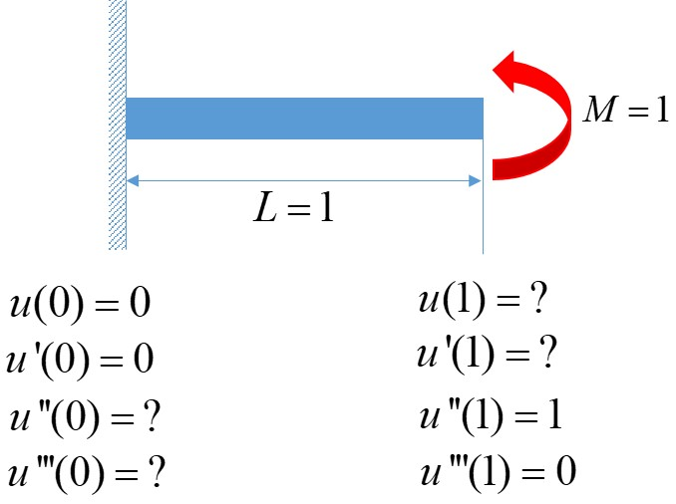

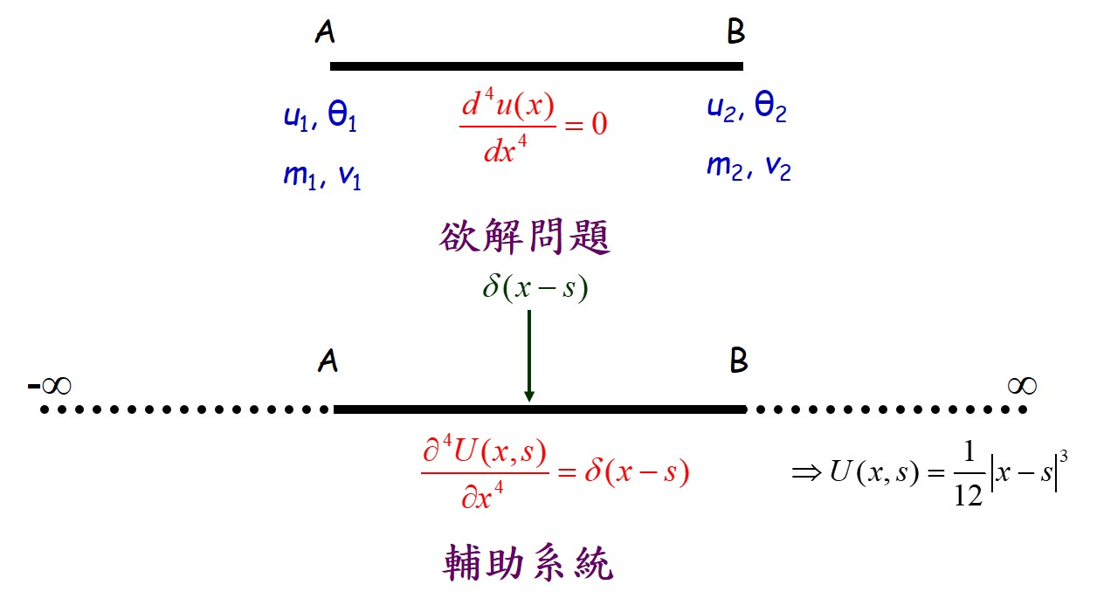

**2-1 使用域內點BIE求出**

控制方程式：，給定邊界條件：

輔助系統：，

將代回部分積分公式



令，將改寫，並寫出







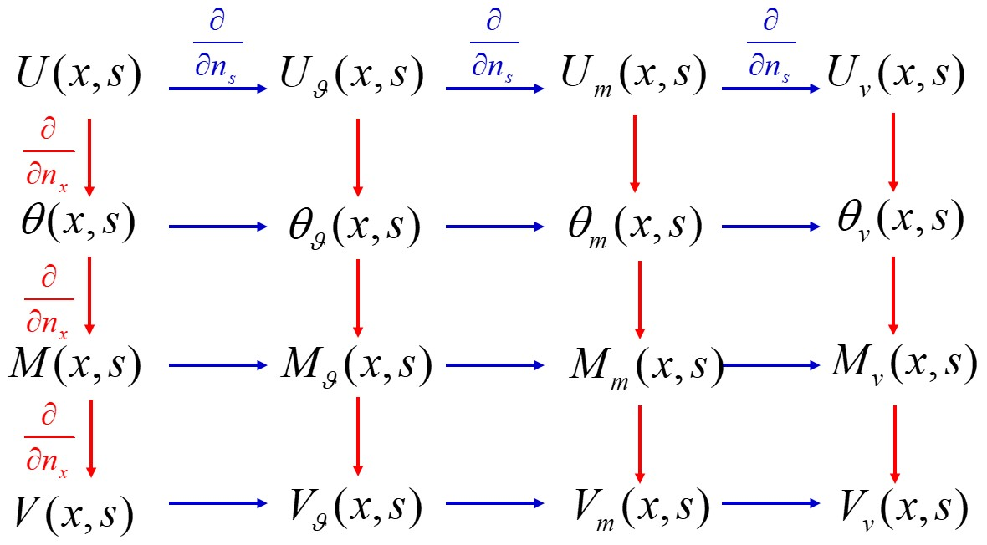







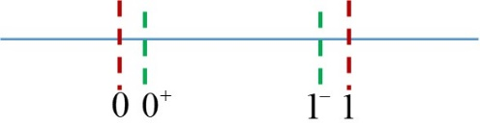內推邊 

(1) 







(2) 









 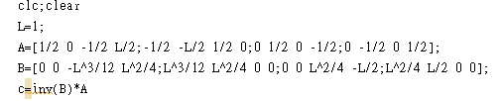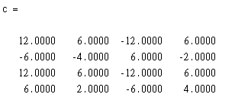

以matlab計算反矩陣後，將以之邊界條件帶入





求得原本未知之條件，而原有條件為

將這些條件代回





**2-2 使用材力觀念求出**

控制方程式：，給定邊界條件：



 

 

 

 



與邊界元素法求得之相等